Konrad-Adenauer-Gymnasium
Meckenheim

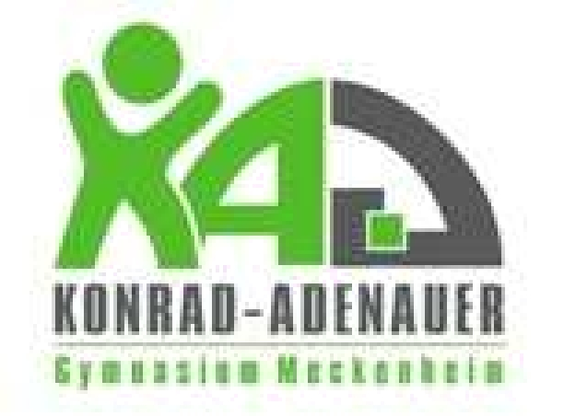

Tel. 02225 – 917 401

Fax 02225 – 917 403

www.kag-meckenheim.de
schulleitung@kag-meckenheim.de
sekretariat@kag-meckenheim.de

Berufsorientierungswochen (BOW) – Wichtige Hinweise

Stand: September 2017

Während der Berufsorientierungswochen sollen die Schülerinnen und Schüler (SuS) wirklichkeitsnahe Einblicke in die Berufswelt gewinnen. Das Praktikum dient der vertieften individuellen Orientierung für die spätere, bewusste Entscheidung für ein bestimmtes Studium oder für eine konkrete Ausbildung.

Jede Schülerin und jeder Schüler der Einführungsstufe ist verpflichtet, an diesen Berufsorientierungswochen teilzunehmen.
Ein wesentliches Ziel ist u.a., dass die Bewerbung für einen Praktikumsplatz von den Schüler*innen selbstständig vorgenommen wird. Diese können die ersten Erfahrungen für spätere Bewerbungen nutzen. Auch aus diesem Grund sollte von einem Praktikum im elterlichen Betrieb abgesehen werden. Zudem leistet die Schule lediglich begleitende Unterstützung und hilft nur in besonderen Fällen bei der Vermittlung der Praktikumsplätze.

Vorbereitende Maßnahmen (u.a. Bewerbungs-schreiben, Potenziale erkennen und entsprechende Berufsfelder erarbeiten, Praktikumsbörse) finden ab der Jahrgangsstufe 8 statt. Zudem stehen in der Bibliothek den Schülerinnen und Schülern Berichte über unterschiedliche Praktikumsplätze zur Verfügung, die es ermöglichen, Einblicke in diverse Berufssparten zu nehmen und konkrete Unternehmen und Organisationen zu finden, die in den zurückliegenden Jahren Plätze für die Berufsorientierung angeboten haben.

RÄUMLICHE ORIENTIERUNG

Für die Auswahl der Praktikumsplätze gilt, dass sie im „Dunstkreis der Schule“ gelegen sein müssen. Für unsere Schule ist damit ein Raum gemeint, der Meckenheim, Rheinbach und Bonn umfasst.
In Einzelfällen kann dieser Bereich geringfügig erweitert werden und sich linksrheinisch auf den Rhein-Sieg-Kreis und rechtsrheinisch bis nach Birlinghoven erstrecken. Bei besonderer Begründung kann er bis nach Köln ausgedehnt werden.
In jedem Falle ist vor einer Bewerbung um einen Praktikumsplatz außerhalb des Kernbereiches

Meckenheim / Rheinbach / Bonn

schriftlich die Genehmigung für eine Ausnahmeregelung beim Schulleiter zu beantragen.

Die enge örtliche Eingrenzung ergibt sich aus der bestehenden Erlasslage, die außerdem zur Auflage macht, dass die ortsnahe Betreuung durch Lehrkräfte gewährleistet sein muss.

VERSICHERUNGSSCHUTZ / FAHRTKOSTEN

Die Berufsorientierungswochen sind eine schulische Veranstaltung; insofern besteht Versicherungsschutz. Erstattungsfähige Fahrt-kosten (i. d. Regel bis 25 km Entfernung) ersetzt der Schulträger auf der Basis des Kosten-nachweises.

ORGANISATION

Die Tätigkeit in den Berufsorientierungswochen darf nicht finanziell vergütet werden. Ein entsprechendes Informationsschreiben, in dem der schulische Bezug der BOW dargestellt wird, stellt die Schule den Schüler*innen zur Verfügung. Es muss dem Unternehmen oder der Institution vorgelegt werden. Die schriftliche Zusage eines Praktikumsplatzes ist so früh wie möglich beim Beratungslehrer-Team einzureichen. Spätestens 8 Wochen vor Beginn der BOW sollte die Bestätigung in der Schule vorliegen.

Gesundheitszeugnis/-belehrung

SuS, die im Gesundheitswesen, Kindertages-einrichtungen oder im Lebensmittelgewerbe tätig sein werden, benötigen in der Regel einen zusätz-lichen Nachweis. Dies sollte beim jeweiligen Arbeitgeber erfragt werden. Ein sogenanntes Belehrungsgespräch muss z.B. spätestens sechs Wochen vor Praktikumsbeginn beim zuständigen Gesundheitsamt vereinbart werden. Für den Rhein-Sieg-Kreis linksrheinisch ist das Gesundheitsamt in Rheinbach zuständig.
BERICHT etc.
s. (http://www.meckenheim-kag.de)

BETREUUNG

Die Vor- und Nachbereitung der BOW erfolgt auf verschiedenen Veranstaltungen, zu denen jeweils gesondert eingeladen wird. Die Zuweisung der Schüler*innen auf die jeweiligen Betreuungslehrer erfolgt in Absprache mit den Beratungslehrern und Herrn Stork, der für die Koordination der Studien- und Berufsorientierung zuständig ist.

Die Mitglieder des Lehrerkollegiums, die die Schülerinnen und Schüler in der /Einführungs-stufe unterrichten, werden die Betreuungs-funktion während der Zeit der BOW überneh-men. Der unmittelbare Kontakt mit dem Unter-nehmen oder der Institution vor Ort soll nach Möglichkeit gewährleistet werden.

Bei Problemen und Schwierigkeiten wenden sich die Schülerinnen und Schüler unmittelbar an die jeweiligen betreuenden Lehrkräfte, um die angebotene Hilfe zu erfahren.

NICHTTEILNAHME

Im Falle der Erkrankung sind das Unternehmen und die Schule umgehend zu informieren. Falls die Teilnahme an der BOW im Einzelfall aus besonderen unvorhersehbaren Gründen nicht sichergestellt werden kann, besteht für die Schülerinnen und Schüler die Verpflichtung zur Teilnahme am Unterricht.

Ergänzende Aufgabenstellungen in Form von Projektarbeiten oder Referaten etc. können den nicht teilnehmenden Schülerinnen und Schülern zusätzlich auferlegt werden.

Gemäß Beschluss der Schulkonferenz werden die Berufsorientierungswochen im Schuljahr 2018/19 auf folgenden Zeitraum festgelegt:

2018/19 28.01. bis 08.02.2019

Zuständige Koordinatorin für die Studien- und Berufsorientierung :

Frau Azzam

